Министерство цифрового развития,
Связи и Массовых Коммуникаций
Российской Федерации
Ордена Трудового Красного Знамени Федерального государственное бюджетное образовательное учреждение высшего образования
«МОСКОВСКИЙ ТЕХНИЧЕСКИЙ УНИВЕРСИТЕТ СВЯЗИ И ИНФОРМАТИКИ»
(МТУСИ)
Кафедра: "Математическая кибернетика и информационные технологии"
Лабораторная работа №6
по дисциплине «Прикладные информационные системы»

Выполнила: студент группы БСТ2253
Фомичева София Владимировна

Москва 2026

Содержание
Цели работы 3
Ход выполнения работы 3
Создание формы, шаблона и представления для регистрации 3
Создание формы, шаблона и представления для авторизации 5
Вывод 11

Цели работы
- Реализовать форму регистрации новых пользователей с проверкой уникальности имени и email, совпадения паролей и обработкой ошибок.
- Реализовать форму авторизации зарегистрированных пользователей с использованием встроенных функций Django (authenticate, login).
- Обеспечить валидацию введенных данных на стороне сервера (непустые поля, уникальность, корректность пары логин/пароль).
- Выполнить верстку страниц регистрации и авторизации.
- Добавить ссылки на регистрацию и вход в шапку сайта, а также отображать имя текущего пользователя и ссылку на создание статьи для авторизованных посетителей.
- Закрепить навыки работы с шаблонами, статическими файлами, обработкой POST-запросов и перенаправлениями в Django.

Ход выполнения работы

Создание формы, шаблона и представления для регистрации
Была создана папка lab6, в файле blog/urls.py были добавлены новые пути, что демонстрируется на рисунке 1.
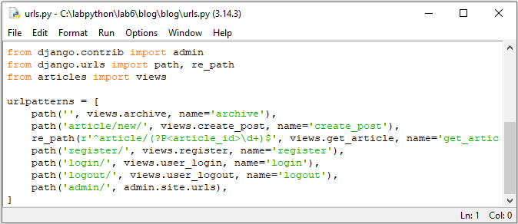
Рисунок 1 – Создание папки lab6, добавление путей в файле blog/urls.py.
В файле articles/views.py была добавлена функция register, которая обрабатывает запросы на регистрацию. При GET-запросе возвращается пустая форма; при POST-запросе проверяется, что поля не пусты, имя пользователя уникально, а пароль подтвержден. При успехе создаётся новый пользователь с помощью User.objects.create_user, после чего выполняется автоматический вход и перенаправление на главную страницу. Код для данного этапа представлен в листинге 1.
Листинг 1.
def register(request):
if request.method == "POST":
username = request.POST.get('username', '')
email = request.POST.get('email', '')
password = request.POST.get('password', '')
password_confirm = request.POST.get('password_confirm', '')

errors = {}

if not username:
errors['username'] = "Имя пользователя не может быть пустым"
elif User.objects.filter(username=username).exists():
errors['username'] = "Пользователь с таким именем уже существует"

if not email:
errors['email'] = "Email не может быть пустым"
elif User.objects.filter(email=email).exists():
errors['email'] = "Пользователь с таким email уже зарегистрирован"

if not password:
errors['password'] = "Пароль не может быть пустым"
elif password != password_confirm:
errors['password_confirm'] = "Пароли не совпадают"

if not errors:
user = User.objects.create_user(username, email, password)
user = authenticate(username=username, password=password)
if user is not None:
login(request, user)
return redirect('archive')
else:
return render(request, 'register.html', {'errors': {'auth': "Ошибка входа после регистрации"}})
else:
return render(request, 'register.html', {'errors': errors, 'data': request.POST})
else:
return render(request, 'register.html', {})

Был создан файл register.html в папке articles/templates. Код для данного файла представлен в листинге 2.
Листинг 2.
<!DOCTYPE html>
{% load static %}
<html lang="ru">
<head>
<meta charset="UTF-8">
<title>Регистрация</title>
<link rel="stylesheet" href="{% static 'css/article.css' %}">
</head>
<body class="register">
<div class="header">
<img src="{% static 'img/dpb-logo.png' %}" alt="Логотип">
</div>
<div class="content">
<h1>Регистрация</h1>
<form method="POST" class="auth-form">
{% csrf_token %}
<div class="form-group">
<label for="username">Имя пользователя:</label>
<input type="text" name="username" id="username" value="{{ data.username }}" placeholder="Введите логин">
{% if errors.username %}<span class="error-message">{{ errors.username }}</span>{% endif %}
</div>
<div class="form-group">
<label for="email">Email:</label>
<input type="email" name="email" id="email" value="{{ data.email }}" placeholder="Введите email">
{% if errors.email %}<span class="error-message">{{ errors.email }}</span>{% endif %}
</div>
<div class="form-group">
<label for="password">Пароль:</label>
<input type="password" name="password" id="password" placeholder="Введите пароль">
{% if errors.password %}<span class="error-message">{{ errors.password }}</span>{% endif %}
</div>
<div class="form-group">
<label for="password_confirm">Подтверждение пароля:</label>
<input type="password" name="password_confirm" id="password_confirm" placeholder="Повторите пароль">
{% if errors.password_confirm %}<span class="error-message">{{ errors.password_confirm }}</span>{% endif %}
</div>
<button type="submit" class="submit-btn">Зарегистрироваться</button>
</form>
<p class="auth-link">Уже есть аккаунт? <a href="{% url 'login' %}">Войдите</a></p>
</div>
</body>
</html>

Создание формы, шаблона и представления для авторизации
В views.py была добавлена функция user_login. При GET-запросе возвращается форма входа; при POST – проверяется существование пользователя и правильность пароля с помощью authenticate. В случае успеха вызывается login и перенаправление на главную страницу. Код для данного этапа представлен в листинге 3.
Листинг 3.
def user_login(request):
if request.method == "POST":
username = request.POST.get('username', '')
password = request.POST.get('password', '')
user = authenticate(username=username, password=password)
if user is not None:
login(request, user)
return redirect('archive')
else:
return render(request, 'login.html', {
'errors': {'auth': "Неверное имя пользователя или пароль"},
'data': request.POST
})
else:
return render(request, 'login.html', {})

Был создан файл login.html в папке articles/templates. Код для данного файла представлен в листинге 4.
Листинг 4.
<!DOCTYPE html>
{% load static %}
<html lang="ru">
<head>
<meta charset="UTF-8">
<title>Вход</title>
<link rel="stylesheet" href="{% static 'css/article.css' %}">
</head>
<body class="login">
<div class="header">
<img src="{% static 'img/dpb-logo.png' %}" alt="Логотип">
</div>
<div class="content">
<h1>Вход</h1>
<form method="POST" class="auth-form">
{% csrf_token %}
<div class="form-group">
<label for="username">Имя пользователя:</label>
<input type="text" name="username" id="username" value="{{ data.username }}" placeholder="Введите логин">
</div>
<div class="form-group">
<label for="password">Пароль:</label>
<input type="password" name="password" id="password" placeholder="Введите пароль">
</div>
{% if errors.auth %}<div class="error-message">{{ errors.auth }}</div>{% endif %}
<button type="submit" class="submit-btn">Войти</button>
</form>
<p class="auth-link">Нет аккаунта? <a href="{% url 'register' %}">Зарегистрируйтесь</a></p>
</div>
</body>
</html>
Для обеспечения навигации в шаблон archive.html были добавлены ссылки на регистрацию и вход (а также, для авторизованных пользователей, имя текущего пользователя). Добавленный фрагмент archive.html с обновленной шапкой представлен в листинге 5.
Листинг 5.
<div class="header">
<img src="{% static 'img/dpb-logo.png' %}" alt="Логотип">
<div class="header-links">
{% if user.is_authenticated %}
<span>Привет, {{ user.username }}!</span>
<a href="{% url 'create_post' %}" class="btn-create">Новая статья</a>
<a href="{% url 'logout' %}" class="auth-link">Выйти</a>
{% else %}
<a href="{% url 'login' %}" class="auth-link">Вход</a>
<a href="{% url 'register' %}" class="auth-link">Регистрация</a>
{% endif %}
</div>
</div>
Для выхода из системы была добавлена функция user_logout, представленная в листинге 6.
Листинг 6.
def user_logout(request):
logout(request)
return redirect('archive')

В файл static/css/article.css были добавлены стили для форм регистрации и авторизации, а также для ссылок в шапке. Для данного этапа код представлен в листинге 7.
Листинг 7.
.header {
display: flex;
align-items: center;
justify-content: space-between;
background-color: #2c3e50;
padding: 10px 20px;
}
.header-links a, .header-links span {
color: #ecf0f1;
margin-left: 15px;
text-decoration: none;
font-weight: bold;
}
.header-links a:hover {
text-decoration: underline;
}
.auth-link {
border: 1px solid #ecf0f1;
padding: 5px 10px;
border-radius: 3px;
}

.auth-form {
max-width: 400px;
margin: 0 auto;
background: #fff;
padding: 30px;
border-radius: 8px;
box-shadow: 0 2px 10px rgba(0,0,0,0.1);
}
.auth-form .form-group {
margin-bottom: 20px;
}
.auth-form label {
display: block;
margin-bottom: 5px;
font-weight: bold;
color: #34495e;
}
.auth-form input[type="text"],
.auth-form input[type="email"],
.auth-form input[type="password"] {
width: 100%;
padding: 10px;
border: 1px solid #bdc3c7;
border-radius: 4px;
font-size: 16px;
box-sizing: border-box;
}
.error-message {
color: #e74c3c;
font-size: 14px;
margin-top: 5px;
display: block;
}
.auth-form .submit-btn {
width: 100%;
padding: 12px;
background-color: #1abc9c;
color: #fff;
border: none;
border-radius: 4px;
font-size: 18px;
cursor: pointer;
}
.auth-form .submit-btn:hover {
background-color: #16a085;
}
.auth-link {
text-align: center;
margin-top: 20px;
}
Вид сайта для неавторизованного пользователя представлен на рисунке 2.
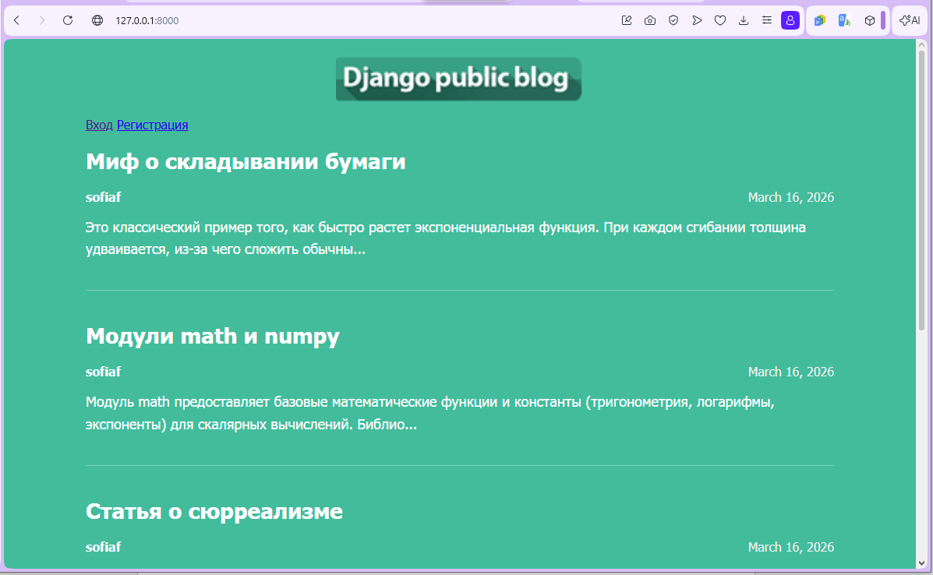
Рисунок 2 – Сайт для неавторизованного пользователя.
После входа под учетной записью открывается форма создания статьи, что продемонстрировано на рисунке 3.
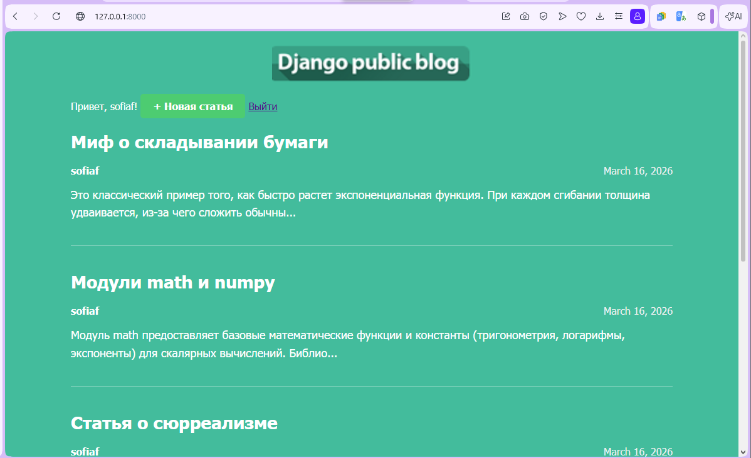
Рисунок 3 – Вход под учетной записью.
Окна входа и регистрации отображены на рисунках 4 и 5.
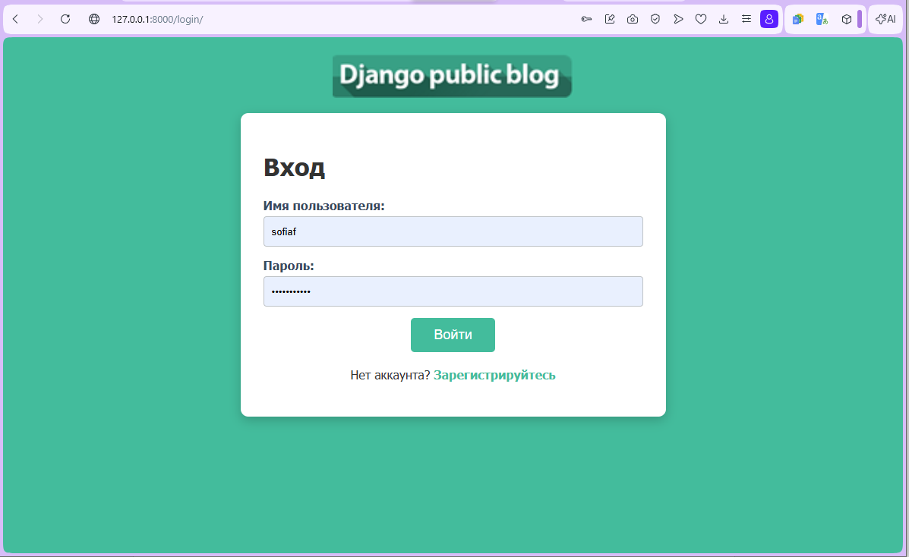
Рисунок 4 – Окна входа и регистрации.
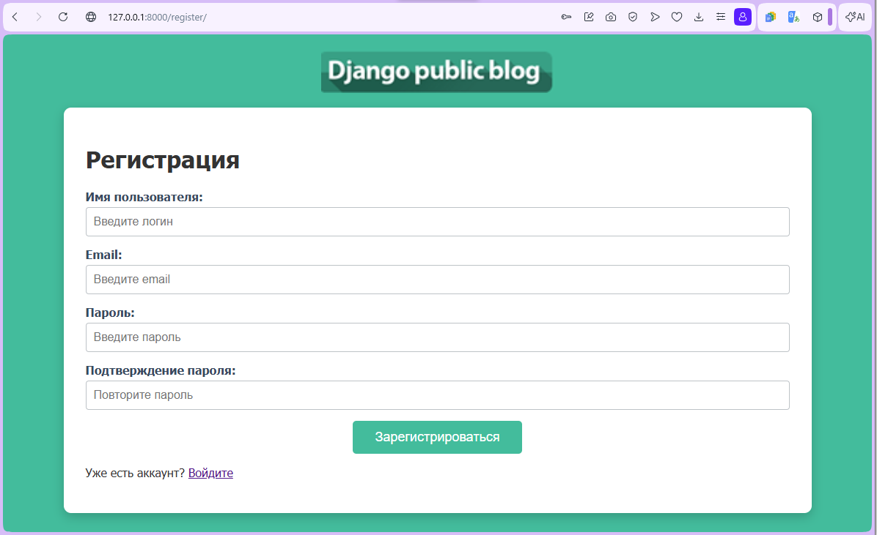
Рисунок 5 – Окна входа и регистрации.

Вывод
В ходе выполнения лабораторной работы были созданы страницы регистрации и авторизации пользователей для блога. Использованы встроенные функции Django: authenticate, login, logout, а также метод create_user для создания новых учетных записей. Реализована валидация полей на стороне сервера (проверка уникальности имени и email, совпадение паролей). Верстка страниц выполнена в соответствии с макетами, добавлены ссылки на регистрацию и вход в шапку сайта, а также возможность выхода из системы. Полученные навыки позволяют добавлять базовую аутентификацию в веб-приложения на Django.

